Рабочий лист по теме «Гравитация. Сила тяжести»
ФИО обучающегося
_______________________________________________________________

Задание 1. Выберите правильное определение гравитации с точки зрения классической механики Ньютона.
- Сила $F$ гравитационного притяжения между двумя материальными точками с массами $m_{1}и m_{2}$, разделёнными расстоянием $r$, действует вдоль соединяющей их прямой, пропорциональна обеим массам и обратно пропорциональна квадрату расстояния между ними.
- Сила $F$ гравитационного притяжения между двумя материальными точками с массами $m_{1}и m_{2}$, разделёнными расстоянием $r$, действует вдоль соединяющей их прямой, пропорциональна обеим массам и обратно пропорциональна расстоянию между ними.
- Сила $F$ гравитационного притяжения между двумя материальными точками с массами $m_{1}и m_{2}$, разделёнными расстоянием $r$, действует вдоль соединяющей их прямой, пропорциональна массе наиболее тяжелого тела из них и обратно пропорциональна квадрату расстояния между ними.

Задание 2. Выберите, в полях тяготения каких небесных тел вы находитесь на данный момент, из предложенных ниже вариантов.
- Земля
- Солнце
- Луна
- Марс
- Все объекты в наблюдаемой Вселенной, обладающие массой.

Задание 3. Какое утверждение из представленных ниже подходит для объяснения явления невесомости с точки зрения классической механики? Обратите свое внимание на глобус Земли и учтите траектории движения космических аппаратов вокруг нее.
- Невесомость возникает вследствие того, что полёт по орбите вокруг Земли представляет собой бесконечное падение на поверхность Земли.
- Невесомость возникает вследствие инерции и того, что космический аппарат летит с скоростью, позволяющей ему находиться на замкнутой траектории вокруг Земли.
- Невесомость возникает вследствие того, что на тело, находящееся на орбите вокруг Земли, не действует сила тяготения.

Задание 4. Найдите на экспозиции макеты спутников «ГЛОНАСС-М» и «Метеор-3М». Внимательно прочитайте этикетаж и выпишите высоты их круговых орбит.
Посчитайте скорости движения этих спутников на их круговых орбитах. Радиус Земли $R$ и массу M принять равными 6400 км и $5,97∙{10}^{24 }кг.$ Гравитационная постоянная $G=6,68 ∙{10}^{-11}\frac{Н∙м^{2}}{{кг}^{2}}$.
Какие силы действуют на космический аппарат, находящийся на орбите? Ответьте на вопрос. При решении пользуйтесь формулой закона всемирного тяготения, вторым законом Ньютона и формулой центробежного ускорения.

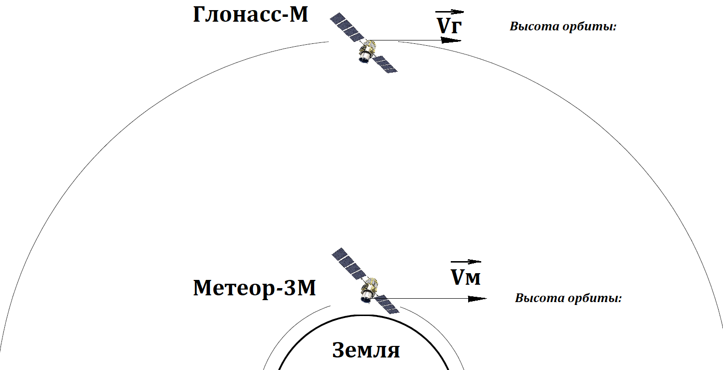
19100 км

1020 км
Расчетная схема к заданию №4
Поле для расчетов:
$$\frac{V^{2}}{R+h}=G∙\frac{M}{{(R+h)}^{2}}$$
$$V_{г}=\sqrt{G∙\frac{M}{R+h_{г}}}=\sqrt{6,68 ∙{10}^{-11}\frac{Н∙м^{2}}{{кг}^{2}}∙\frac{5,97∙{10}^{24 }кг}{\left(6400+19100\right)∙{10}^{3}м.}}=3955 \frac{м}{с}$$
$$V_{м}=\sqrt{G∙\frac{M}{R+h_{м}}}=\sqrt{6,68 ∙{10}^{-11}\frac{Н∙м^{2}}{{кг}^{2}}∙\frac{5,97∙{10}^{24 }кг}{\left(6400+1010\right)∙{10}^{3}м.}}=7331 \frac{м}{с}$$

Задание 5. В зале «Исследования Луны и планет Солнечной системы» найдите стенд, посвященный Луне, естественному спутнику нашей планеты . Выпишите среднее расстояние между центрами масс Земли и Луны.
Рассчитайте массу Луны, приняв движение естественного спутника вокруг Земли круговым. Зарисуйте расчетную схему. Орбитальную скорость Луны примите равной $V_{Л}=1,023 км/с$. Массу Земли примите равной $M_{З}= 5,97∙{10}^{24 }кг.$

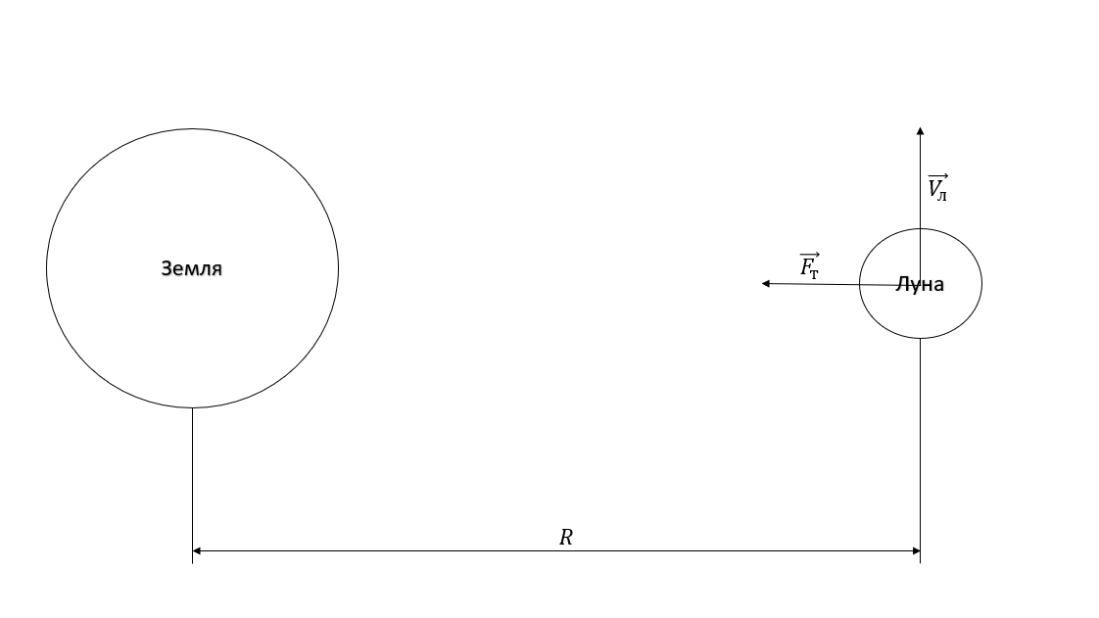
Расчетная схема к заданию №5
Поле для расчетов:
$$\frac{V_{л}^{2}}{R}=G∙\frac{M}{R^{2}}$$

$$R=\frac{G∙M_{З}}{V^{2}}=\frac{6,68 ∙{10}^{-11}\frac{Н∙м^{2}}{{кг}^{2}}∙5,97∙{10}^{24 }кг}{{(1,023 км/с)}^{2}}=381100$$

Задание 6. В зале «Исследования Луны и планет Солнечной системы» найдите стенд, посвященный Марсу. Выпишите минимальное расстояние между центрами масс Земли и Марса и зарисуйте ниже расчётную схему без соблюдения масштаба.
Приняв орбиты обращения планет вокруг Солнца круговыми, массу Солнца $M_{с}=1,989∙{10}^{30}кг$, расстояние между центрами масс Солнца и Марса $r_{мс}=228∙{10}^{6} км$ и расстояние между центрами масс Солнца и Земли $r_{зс}=150∙{10}^{6} км$, рассчитайте:
- массу Марса при условии, что максимальная сила тяготения между Землёй и Марсом составляет $F_{т}=4176∙{10}^{16}Н$;
- какой минимальный процент от силы тяготения, оказываемого Солнцем на Марс, оказывает Земля на Марс.
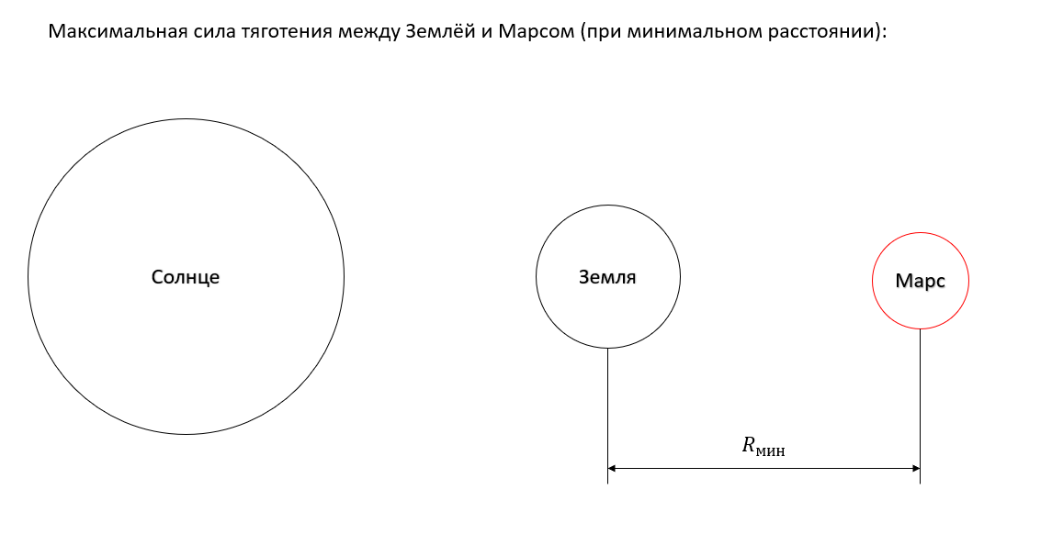

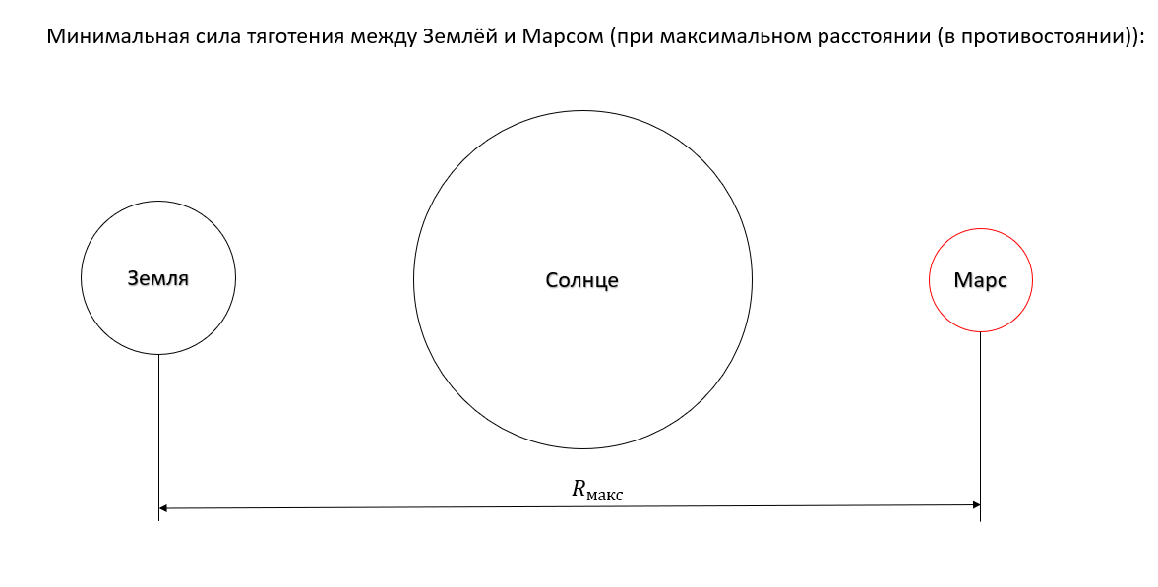
Расчетная схема к заданию №6
Поле для расчетов:
$$М_{марс}=\frac{F_{т}∙R_{мин}^{2}}{G∙M_{з}}=\frac{4176∙{10}^{16}Н∙{(78,3∙{10}^{6}км)}^{2}}{6,68 ∙{10}^{-11}\frac{Н∙м^{2}}{{кг}^{2}}∙5,97∙{10}^{24 }кг}=6,42∙{10}^{23}кг$$
$$F_{мс}=G∙\frac{M_{м}∙M_{с}}{{r_{мс}}^{2}}=6,68 ∙{10}^{-11}\frac{Н∙м^{2}}{{кг}^{2}}∙\frac{1,989∙{10}^{30}кг∙6,42∙{10}^{23}кг}{{\left(228∙{10}^{6} км\right)}^{2}}=1,641∙{10}^{21}Н$$
$$F_{мз}=G∙\frac{M_{м}∙M_{з}}{{{(r}_{мс}+r_{зс})}^{2}}=6,68 ∙{10}^{-11}\frac{Н∙м^{2}}{{кг}^{2}}∙\frac{5,97∙{10}^{24 }кг∙6,42∙{10}^{23}кг}{{\left(228∙{10}^{6} км+150∙{10}^{6} км\right)}^{2}}=1,792∙{10}^{15}Н$$
$$\frac{F_{мз}}{F_{мс}}∙100\%=\frac{1,792∙{10}^{15}Н}{1,641∙{10}^{21}Н}∙100\%\sim {10}^{-4}\% (практически нуль)$$

